МИНОБРНАУКИ РОССИИ

X

Санкт-Петербургский государственный

электротехнический университет

«ЛЭТИ» им. В.И. Ульянова (Ленина)

Кафедра МО ЭВМ

отчет

по лабораторной работе №1

по дисциплине «Организация ЭВМ и систем»

Тема: Освоение трансляции, выполнения и отладки программ на языке Ассемблера процессора Intel x86.

|  |  |  |  |  |
| --- | --- | --- | --- | --- |
| Студент гр. 2381 | |  | Двиков Д.В. |  |
| Преподаватель | |  | Кирьянчиков В.А. |  |
|  |  |
|  |  |  |  |  |

Санкт-Петербург

2023

**ПРОТОКОЛ**

Запуск DOSBox и монтирование диска.

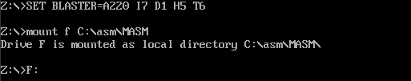

**Часть 1.**

**hello1.asm:**

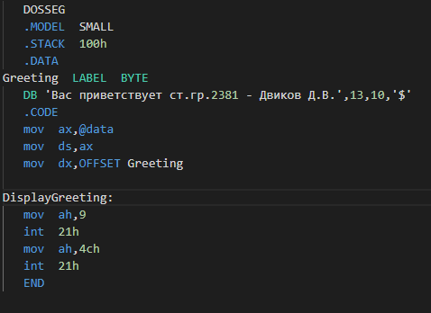

Трансляция программы:

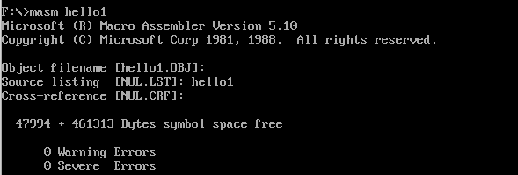

Компоновка программы:

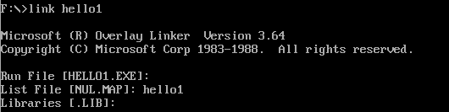

Установка русификатора



Выполнение программы:



Выполение программы в отладчике AFD:

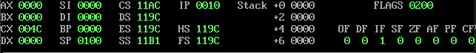

|  |  |  |  |  |
| --- | --- | --- | --- | --- |
| IP | Машинный код инструкции | Мнемонический код инструкции | Содержимое регистров и памяти | |
| До выполнения | После выполнения |
| 0010 | B8 AE 11 | MOV AX,11AE | AX = 0000  IP = 0010 | AX = 11AE  IP = 0013 |
| 0013 | 8E D8 | MOV DS,AX | DS = 119C  IP = 0013 | DS = 11AE  IP = 0015 |
| 0015 | BA 00 00 | MOV DX,0000 | DX = 0000  IP = 0015 | DX = 0000  IP = 0018 |
| 0018 | B4 09 | MOV AH,09 | AX = 11AE  IP = 0018 | AX = 09AE  IP = 001A |
| 001A | CD 21 | INT 21 | IP = 001A | IP = 001C |
| 001C | B4 4C | MOV AH,4C | AX = 09AE  IP = 001C | AX = 4CAE  IP = 001E |
| 001E | CD 21 | INT 21 | IP = 001E |  |

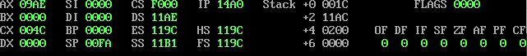

**Часть 2.**

hello2.asm:

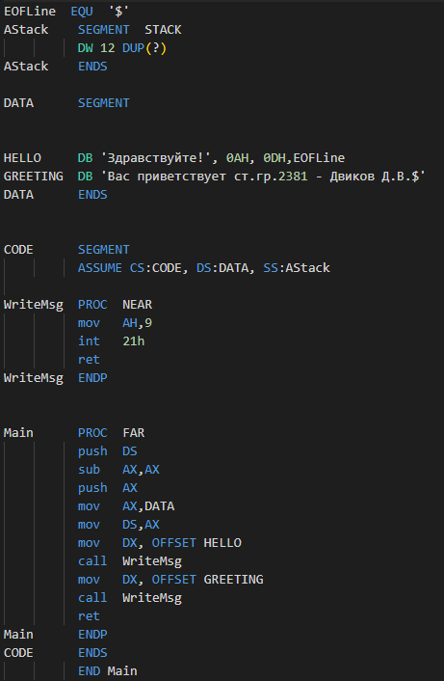

Трансляция программы:

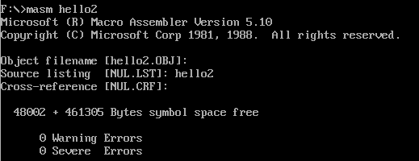

Компоновка программы:

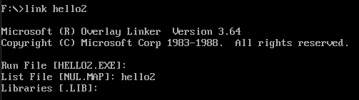

Выполнение программы:



Выполнение программы в отладчике AFD Pro:

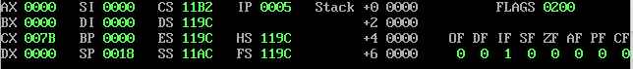

|  |  |  |  |  |
| --- | --- | --- | --- | --- |
| IP | Машинный код инструкции | Мнемонический код инструкции | Содержимое регистров и памяти | |
| До выполнения | После выполнения |
| 0005 | 1E | PUSH DS | SP = 0018  IP = 0005  Stack  +0 0000  +2 0000  +4 0000  +6 0000 | SP = 0016  IP = 0006  Stack  +0 119C  +2 0000  +4 0000  +6 0000 |
| 0006 | 2B C0 | SUB AX,AX | AX = 0000  IP = 0006 | AX = 0000  IP = 0008 |
| 0008 | 50 | PUSH AX | SP = 0016  IP = 0008  Stack  +0 119C  +2 0000  +4 0000  +6 0000 | SP = 0014  IP = 0009  Stack  +0 0000  +2 119C  +4 0000  +6 0000 |
| 0009 | B8 AE 11 | MOV AX,11AE | AX = 0000  IP = 0009 | AX = 11AE  IP = 000C |
| 000C | 8E D8 | MOV DS,AX | DS = 119C  IP = 000C | DS = 11AE  IP = 000E |
| 000E | BA 00 00 | MOV DX,0000 | DX = 0000  IP = 000E | DX = 0000  IP = 0011 |
| 0011 | E8 EC FF | CALL 0000 | SP = 0014  IP = 0011  Stack  +0 0000  +2 119C  +4 0000  +6 0000 | SP = 0012  IP = 0000  Stack  +0 0014  +2 0000  +4 119C  +6 0000 |
| 0000 | B4 09 | MOV AH,09 | AX = 11AE  IP = 0000 | AX = 09AE  IP = 0002 |
| 0002 | CD 21 | INT 21 | IP = 0002 | IP = 0004 |
| 0004 | C3 | RET | SP = 0012  IP = 0004  Stack  +0 0014  +2 0000  +4 119C  +6 0000 | SP = 0014  IP = 0014  Stack  +0 0000  +2 119C  +4 0000  +6 0000 |
| 0014 | BA 10 00 | MOV DX,0010 | DX = 0000  IP = 0014 | DX = 0010  IP = 0017 |
| 0017 | E8 E6 FF | CALL 0000 | SP = 0014  IP = 0017  Stack  +0 0000  +2 119C  +4 0000  +6 0000 | SP = 0012  IP = 0000  Stack  +0 001A  +2 0000  +4 119C  +6 0000 |
| 0000 | B4 09 | MOV AH,09 | AX = 0907  IP = 0000 | AX = 0907  IP = 0002 |
| 0002 | CD 21 | INT 21 | IP = 0002 | IP = 0004 |
| 0004 | C3 | RET | SP = 0012  IP = 0004  Stack  +0 001A  +2 0000  +4 119C  +6 0000 | SP = 0014  IP = 001A  Stack  +0 0000  +2 119C  +4 0000  +6 0000 |
| 001A | CB | RET Far | SP = 0014  CS = 1A0B  IP = 001A  Stack  +0 0000  +2 119C  +4 0000  +6 0000 | SP = 0018  CS = 19F5  IP = 0000  Stack  +0 0000  +2 0000  +4 0000  +6 0000 |
| 0000 | CD 20 | INT 20 | AX = 0907  CX = 007B  CS = 19F5  DS = 1A07 | AX = 0000  CX = 0000  CS = 1A0B  DS = 19F5 |

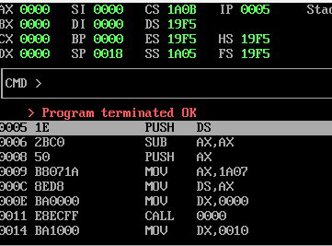

**Выводы.**

Были освоены трансляция, компоновка, выполнение и отладка программ на языке Ассемблера процессора Intel x86.

**ПРИЛОЖЕНИЕ А**

**ИСХОДНЫЙ КОД ПРОГРАММЫ**

Название файла: hello1.asm:

   DOSSEG

   .MODEL  SMALL

   .STACK  100h

   .DATA

Greeting  LABEL  BYTE

   DB 'Вас приветствует ст.гр.2381 - Двиков Д.В.',13,10,'$'

   .CODE

   mov  ax,@data

   mov  ds,ax

   mov  dx,OFFSET Greeting

DisplayGreeting:

   mov  ah,9

   int  21h

   mov  ah,4ch

   int  21h

   END

Название файла: hello1.lst:

Microsoft (R) Macro Assembler Version 5.10 9/13/23 15:04:10

Page 1-1

DOSSEG

.MODEL SMALL

.STACK 100h

.DATA

0000 Greeting LABEL BYTE

0000 82 A0 E1 20 AF E0 DB 'Вас приветствует ст.гр.2381 - Двиков Д.В

.',13,10,'$'

A8 A2 A5 E2 E1 E2

A2 E3 A5 E2 20 E1

E2 2E A3 E0 2E 32

33 38 31 20 2D 20

84 A2 A8 AA AE A2

20 84 2E 82 2E 0D

0A 24

.CODE

0000 B8 ---- R mov ax,@data

0003 8E D8 mov ds,ax

0005 BA 0000 R mov dx,OFFSET Greeting

0008 DisplayGreeting:

0008 B4 09 mov ah,9

000A CD 21 int 21h

000C B4 4C mov ah,4ch

000E CD 21 int 21h

END

Microsoft (R) Macro Assembler Version 5.10 9/13/23 15:04:10

Symbols-1

Segments and Groups:

N a m e Length Align Combine Class

DGROUP . . . . . . . . . . . . . GROUP

_DATA . . . . . . . . . . . . 002C WORD PUBLIC 'DATA'

STACK . . . . . . . . . . . . 0100 PARA STACK 'STACK'

_TEXT . . . . . . . . . . . . . 0010 WORD PUBLIC 'CODE'

Symbols:

N a m e Type Value Attr

DISPLAYGREETING . . . . . . . . L NEAR 0008 _TEXT

GREETING . . . . . . . . . . . . L BYTE 0000 _DATA

@CODE . . . . . . . . . . . . . TEXT _TEXT

@CODESIZE . . . . . . . . . . . TEXT 0

@CPU . . . . . . . . . . . . . . TEXT 0101h

@DATASIZE . . . . . . . . . . . TEXT 0

@FILENAME . . . . . . . . . . . TEXT hello1

@VERSION . . . . . . . . . . . . TEXT 510

18 Source Lines

18 Total Lines

19 Symbols

47994 + 463361 Bytes symbol space free

0 Warning Errors

0 Severe Errors

Название файла: hello1.map:

Start Stop Length Name Class

00000H 0001FH 00020H _TEXT CODE

00020H 0004BH 0002CH _DATA DATA

00050H 0014FH 00100H STACK STACK

Origin Group

0002:0 DGROUP

Название файла: hello2.asm:

EOFLine  EQU  '$'

AStack    SEGMENT  STACK

          DW 12 DUP(?)

AStack    ENDS

DATA      SEGMENT

HELLO     DB 'Здравствуйте!', 0AH, 0DH,EOFLine

GREETING  DB 'Вас приветствует ст.гр.2381 - Двиков Д.В.$'

DATA      ENDS

CODE      SEGMENT

          ASSUME CS:CODE, DS:DATA, SS:AStack

WriteMsg  PROC  NEAR

          mov   AH,9

          int   21h

          ret

WriteMsg  ENDP

Main      PROC  FAR

          push  DS

          sub   AX,AX

          push  AX

          mov   AX,DATA

          mov   DS,AX

          mov   DX, OFFSET HELLO

          call  WriteMsg

          mov   DX, OFFSET GREETING

          call  WriteMsg

          ret

Main      ENDP

CODE      ENDS

          END Main

Название файла: hello2.lst:

Microsoft (R) Macro Assembler Version 5.10 9/13/23 15:04:26

Page 1-1

= 0024 EOFLine EQU '$'

0000 AStack SEGMENT STACK

0000 000C[ DW 12 DUP(?)

????

]

0018 AStack ENDS

0000 DATA SEGMENT

0000 87 A4 E0 A0 A2 E1 HELLO DB 'Здравствуйте!', 0AH, 0DH,EOFLine

E2 A2 E3 A9 E2 A5

21 0A 0D 24

0010 82 A0 E1 20 AF E0 GREETING DB 'Вас приветствует ст.гр.2381 - Дви

ков Д.В.$'

A8 A2 A5 E2 E1 E2

A2 E3 A5 E2 20 E1

E2 2E A3 E0 2E 32

33 38 31 20 2D 20

84 A2 A8 AA AE A2

20 84 2E 82 2E 24

003A DATA ENDS

0000 CODE SEGMENT

ASSUME CS:CODE, DS:DATA, SS:AStack

0000 WriteMsg PROC NEAR

0000 B4 09 mov AH,9

0002 CD 21 int 21h

0004 C3 ret

0005 WriteMsg ENDP

0005 Main PROC FAR

0005 1E push DS

0006 2B C0 sub AX,AX

0008 50 push AX

0009 B8 ---- R mov AX,DATA

000C 8E D8 mov DS,AX

000E BA 0000 R mov DX, OFFSET HELLO

0011 E8 0000 R call WriteMsg

0014 BA 0010 R mov DX, OFFSET GREETING

0017 E8 0000 R call WriteMsg

001A CB ret

001B Main ENDP

001B CODE ENDS

END Main

Microsoft (R) Macro Assembler Version 5.10 9/13/23 15:04:26

Symbols-1

Segments and Groups:

N a m e Length Align Combine Class

ASTACK . . . . . . . . . . . . . 0018 PARA STACK

CODE . . . . . . . . . . . . . . 001B PARA NONE

DATA . . . . . . . . . . . . . . 003A PARA NONE

Symbols:

N a m e Type Value Attr

EOFLINE . . . . . . . . . . . . NUMBER 0024

GREETING . . . . . . . . . . . . L BYTE 0010 DATA

HELLO . . . . . . . . . . . . . L BYTE 0000 DATA

MAIN . . . . . . . . . . . . . . F PROC 0005 CODE Length = 0016

WRITEMSG . . . . . . . . . . . . N PROC 0000 CODE Length = 0005

@CPU . . . . . . . . . . . . . . TEXT 0101h

@FILENAME . . . . . . . . . . . TEXT hello2

@VERSION . . . . . . . . . . . . TEXT 510

38 Source Lines

38 Total Lines

13 Symbols

48002 + 463353 Bytes symbol space free

0 Warning Errors

0 Severe Errors

Название файла: hello2.map:

Start Stop Length Name Class

00000H 00017H 00018H ASTACK

00020H 00059H 0003AH DATA

00060H 0007AH 0001BH CODE

Program entry point at 0006:0005